Resolución del Pleno del Instituto de Transparencia, Acceso a la Información Pública y Protección de Datos Personales del Estado de México y Municipios, con domicilio en Metepec, Estado de México, a once de enero de dos mil veintitrés.

Visto el expediente relativo al recurso de revisión número 11414/INFOEM/IP/RR/2022 interpuesto por un particular de manera anónima, al cual en lo sucesivo se le denominara EL RECURRENTE, en contra de la respuesta a la solicitud de información con número de folio 03544/METEPEC/IP/2022 por parte del Ayuntamiento de Metepec, en lo sucesivo EL SUJETO OBLIGADO; se procede a dictar la presente resolución, con base en lo siguiente.

A N T E C E D E N T E S

1. SOLICITUD DE INFORMACIÓN. Con fecha treinta de mayo de dos mil veintidós, EL RECURRENTE, presentó a través del Sistema de Acceso a la Información Mexiquense (SAIMEX) ante EL SUJETO OBLIGADO, solicitud de acceso a la información pública, registrada bajo el número de expediente 03544/METEPEC/IP/2022, mediante el cual solicitó la siguiente información:

“Se solicita copia de todos los oficios recibidos y generados por: Presidencia Municipal; Secretaria Particular de Presidencia; Oficina de Presidencia; Sindicatura Municipal; Primera, Segunda Tercera y Cuarta regiduría; Secretaria de Ayuntamiento; Contraloría Municipal; Tesorería Municipal; Consejería Jurídica Municipal; Dirección de Administración; Dirección de Cultura; Dirección de Desarrollo Social; Dirección de Desarrollo Económico, Turístico y Artesanal, Dirección de Desarrollo Urbano, Metropolitano; Dirección de Obras Públicas; Dirección de Igualdad de Género; Dirección de Educación; Dirección de Gobernación; Dirección de Gobierno por Resultados; Dirección de Medio Ambiente; Dirección de Seguridad Pública y Transito; Dirección de Servicios Públicos; Unidad de Logística; Unidad de Transparencia; Coordinación de Comunicación Social; Coordinación de Gabinete Financiero; Coordinación de Gobierno Digital y Electrónico; Coordinación de Protección Civil y Bomberos; Coordinación General del Instituto Municipal de Cultura Física y Deporte de Metepec, Defensoría Municipal de los Derechos Humanos; Departamento de atención a la juventud del mes febrero de 2022” (Sic).

Modalidad de entrega: A través del SAIMEX.

2. RESPUESTA. Con fecha quince de junio del dos mil veintidós, el SUJETO OBLIGADO otorgó, a través del SAIMEX, respuesta a la solicitud de acceso a la información de la siguiente manera:

En respuesta a la solicitud recibida, nos permitimos hacer de su conocimiento que con fundamento en el artículo 53, Fracciones: II, V y VI de la Ley de Transparencia y Acceso a la Información Pública del Estado de México y Municipios, le contestamos que:
C. SOLICITANTE P R E S E N T E. En respuesta a la solicitud recibida por medio del Sistema de Acceso a la Información Mexiquense (SAIMEX). Al respecto, le informo que esta Unidad de Transparencia turnó la solicitud antes mencionada a los Servidores Públicos Habilitados que de conformidad con las funciones y atribuciones conferidas en términos de la Ley Orgánica Municipal del Estado de México y demás disposiciones legales aplicables les corresponde la generación, recopilación, administración, manejo, procesamiento, archivo y conservación de la información, y habiendo realizado una búsqueda exhaustiva, se anexa la respuesta del servidor público habilitado. Lo anterior con fundamento en lo establecido por los artículos 12, 18, 19, 53 fracción VI, 160 y 162 de la Ley de Transparencia y Acceso a la Información Pública del Estado de México. Asimismo, se hace de su conocimiento que cuenta con un plazo de 15 (quince) días hábiles a partir de la fecha de respuesta a su solicitud, para interponer el recurso de revisión conforme a los artículos 176, 177 y 178 de la Ley de Transparencia y Acceso a la Información Pública del Estado de México y Municipios. Sin más por el momento, me despido de usted, reiterando estar a sus órdenes. ATENTAMENTE GERARDO ARTURO OZUNA MARTÍNEZ TITULAR DE LA UNIDAD DE TRANSPARENCIA
ATENTAMENTE
Lic. Gerardo Arturo Ozuna Martínez

EL SUJETO OBLIGADO adjuntó a su respuesta los siguientes archivos electrónicos:

RECIBIDOS_FEBRERO.pdf Oficios recibidos en el mes de febrero del año dos mil veintidós, por la Defensoría Municipal de Derechos Humanos.

ENVIADOS_FEBRERO.pdf Oficios enviados en el mes de febrero del año dos mil veintidós, por la Defensoría Municipal de Derechos Humanos.

OF. FEBRERO.pdf Memorándum 02/2022 de fecha seis de junio de dos mil veintidós, signado por el Titular de la Defensoría Municipal de Derechos Humanos, mediante el cual refiere que adjunta la información requerida, misma que consta de 47 oficios recibidos y 32 oficios generados, con un peso de 114 MB, se adjunta la primera página a manera de ejemplo:
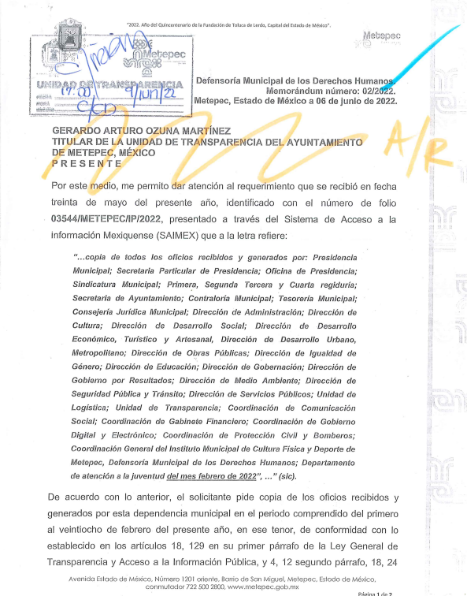
3. DEL RECURSO DE REVISIÓN. Inconforme con la respuesta del SUJETO OBLIGADO, en fecha dieciséis de junio de dos mil veintidós, EL RECURRENTE interpuso el recurso de revisión, el cual fue registrado en el sistema electrónico con el expediente número 11414/INFOEM/IP/RR/2022, en el cual manifiesta, lo siguiente:
- Acto Impugnado:
“la información incompleta” [sic]
- Razones o Motivos de Inconformidad:
“la información incompleta” [sic]

4. TURNO. De conformidad con el artículo 185 fracción I de la Ley de Transparencia y Acceso a la Información Pública del Estado de México y Municipios vigente, el presente recurso de revisión se turnó por el sistema electrónico del Instituto de Transparencia, Acceso a la Información Pública y Protección de Datos Personales del Estado de México y Municipios, a la Comisionada Guadalupe Ramírez Peña, a efecto de que analizara sobre su admisión o su desechamiento.

5. ADMISIÓN DEL RECURSO DE REVISIÓN. Con fecha veintiuno de junio de dos mil veintidós, este Instituto de Transparencia, Acceso a la Información Pública y Protección de Datos Personales del Estado de México y Municipios, admitió a trámite el recurso de revisión que ahora se resuelve, dando un plazo máximo de siete días hábiles para que las partes manifestaran lo que a su derecho resultara conveniente, ofrecieran pruebas, formularan alegatos y el SUJETO OBLIGADO presentará su informe justificado.

6. MANIFESTACIONES. El dos de septiembre de dos mil veintidós se recibió, a través del Sistema de Acceso a la Información Mexiquense (SAIMEX), el Informe Justificado del SUJETO OBLIGADO, a través del siguiente archivo electrónico:

3542-3546.PDF Oficio DTyGA/MET/3069/2022 de fecha dos de septiembre de dos mil veintidós, signado por el Director de Transparencia y Gobierno Abierto, mediante el cual refiere que resulta conveniente la acumulación y el trámite unificado en el que se advierte la conexidad con cuatro solicitudes de información con números de folio 03542/METEPEC/IP/2022, 03543/METEPEC/IP/2022, 03545/METEPEC/IP/2022 y 03546/METEPEC/IP/2022, en el que solicitan los oficios generados y salientes de diversas unidades administrativas con diferente temporalidad, además, de que en dichas solicitudes constituye un cúmulo de documentos considerable, el cual requiere procesamiento y revisión para verificar si contiene información que debe ser clasificada como confidencial y/o reservada, circunstancias que sobrepasa las capacidades técnicas, administrativas y humanas, esto bajo las siguientes consideraciones:





Motivo por el que solicita el cambio de modalidad de las solicitudes de información que cita en su informe justificado.

Mismo que se puso a la vista del RECURRENTE el veintiséis de octubre del año dos mil veintidós.

7. ALCANCE AL INFORME JUSTIFICADO. El diez, catorce, dieciséis y veinticinco de noviembre de dos mil veintidós se recibió, a través del Sistema de Acceso a la Información Mexiquense (SAIMEX), Alcances al Informe Justificado del SUJETO OBLIGADO, a través de los siguientes archivos electrónicos:

03542-03546-Com. Soc..PDF: - Oficio CCS/0702/2022 de fecha seis de septiembre de dos mil veintidós, signado por la Coordinación de Comunicación Social, mediante el cual acumula de manera unilateral cinco solicitudes de información con números de folio 03542/METEPEC/IP/2022, 03543/METEPEC/IP/2022, 03545/METEPEC/IP/2022, 03546/METEPEC/IP/2022 y 03560/METEPEC/IP/2022 en las que solicita la misma información, con la diferencia de la temporalidad de la información, por lo que para tal efecto el cambio de modalidad a consulta directa, de las solicitudes de información que acumula, señalando el día y hora en los que podrá acceder a los oficios solicitados en las oficinas que se encuentra dicha unidad administrativa.
- Oficio CCS/536/2022 de fecha dos de junio de dos mil veintidós, signado por el Titular de la Coordinación de Comunicación Social, mediante el cual señala el día y hora en los que podrá acceder a los oficios solicitados.

- Oficio INFOEM/DGI/687/2022 de fecha diez de noviembre de dos mil veintidós, signado por el Director General de Informática de este Instituto en donde señala que queda registrada en la bitácora de incidencias, toda vez que sobrepasa las capacidades técnicas del SAIMEX respecto a las solicitudes de información 03542/METEPEC/IP/2022, 03543/METEPEC/IP/2022, 03544/METEPEC/IP/2022, 03545/METEPEC/IP/2022, 03546/METEPEC/IP/2022 y 03560/METEPEC/IP/2022, no se omite mencionar que el recurso que se resuelve únicamente corresponde a la solicitud 03544/METEPEC/IP/2022.

03542-03546-Med. Amb..PDF: Oficio DMA/1631/2022, de fecha trece de junio de dos mil veintidós signado por la Dirección de Medio Ambiente, mediante el cual acumula de manera unilateral diversas solicitudes de información, solicitando para tal efecto el cambio de modalidad a consulta directa, de las solicitudes de información que acumula, y mencionando que en caso de solicitar las copias simples o certificadas deberá cubrir los gastos de reproducción, sin embargo, dice que siempre privilegiara el principio de gratuidad, por lo que al escoger la modalidad electrónica únicamente deberá llevar un dispositivo para que le entreguen la información.
- Oficio DMA/3094/2022, de fecha nueve de noviembre de dos mil veintidós signado por la Dirección de Medio Ambiente mediante el cual señala el día y hora en los que podrá acceder a los oficios solicitados.
- El mismo oficio entregado por el Director General de Informática de este Instituto, por lo que resulta incoveniente su descripción.

“3542 presidencia 1.pdf”: Oficio MET/PM/OP/517/2022 de fecha dos de junio de dos mil veintidós, signado por el Jefe de la Oficina de Presidencia, mediante el cual acumula de manera unilateral diversas solicitudes de información, solicitando para tal efecto el cambio de modalidad a consulta directa, por el que pone a disposición la información previo el pago de la información.

“3543 3545 3544 3542 3546 presidencia.PDF”: Oficio MET/PM/OP/788/2022 de fecha nueve de noviembre de dos mil veintidós, signado por el Jefe de Oficina de Presidencia, en donde menciona que el Gabinete Financiero no fue creada en la presente información por lo que no existen oficios enviados y recibidos por el Gabinete Financiero.

“03542-03546-Gob. Dig. Completo.PDF”: Oficio CGDyE/0885/2022 de fecha nueve de agosto de dos mil veintidós, signado por el Director Gobierno Digital y Electrónico mediante el cual acumula de manera unilateral diversas solicitudes de información, solicitando para tal efecto el cambio de modalidad a consulta directa, de las solicitudes de información que acumula, y mencionando que en caso de solicitar las copias simples o certificadas deberá cubrir los gastos de reproducción, sin embargo, dice que siempre privilegiara el principio de gratuidad, por lo que al escoger la modalidad electrónica únicamente deberá llevar un dispositivo para que le entreguen la información.

- Oficio CGDyE/1084/2022, de fecha nueve de noviembre de dos mil veintidós signado por el Director Gobierno Digital y Electrónico mediante el cual señala el día y hora en los que podrá acceder a los oficios solicitados.

“37A. SESIÓN EXTRAORDINARIA.PDF”: Trigésima Séptima Sesión Extraordinaria del Comité de Transparencia del Ayuntamiento de Metepec.

“03544-Cultura.pdf”: Oficio DC/0481/2022 de fecha seis de junio de dos mil veintidós, signado por la Directora de Cultura, mediante el cual solicita a la Unidad de Transparencia se apruebe la clasificación como confidencial de los oficios que se solicitan, además de ello hace entrega en versión pública los oficios entrantes y salientes del mes de febrero del año dos mil veintidós.

“3542 gobernacion.pdf”: Oficio DG/0612/2022 de fecha veintidós de junio de dos mil veintidós, signado por el Director de Gobernación, mediante el cual acumula de forma unilateral diversas solicitudes de información, solicitando para tal efecto el cambio de modalidad a consulta directa, de las solicitudes de información que acumula, y mencionando que en caso de solicitar las copias simples o certificadas deberá cubrir los gastos de reproducción, sin embargo, dice que siempre privilegiara el principio de gratuidad, por lo que al escoger la modalidad electrónica únicamente deberá llevar un dispositivo para que le entreguen la información, señalando para al efecto el día y hora en los que podrá acceder a los oficios solicitados.

“03544METEPECIP2022 ANEXO 2. Oficios generados febrero 2022.pdf”: Oficios generados por la Dirección de Gobierno por Resultados en el mes de febrero del año dos mil veintidós.

“3544.pdf”: Oficio DGPR/1297/2022 de fecha diecisiete de mayo de dos mil veintidós, signado por el Director de Gobierno por Resultados, mediante el cual menciona que hace entrega de los oficios generados y recibidos en el mes de febrero por la Dirección que preside.

“03544METEPECIP2022 ANEXO 1. Oficios recibidos febrero 2022.pdf”: Oficios recibidos por la Dirección de Gobierno por Resultados en el mes de febrero del año dos mil veintidós, sin embargo, no se puso a la vista dicho archivo, derivado de que se observan datos personales, como correos electrónicos y números de teléfono de particulares.

8. REQUERIMIENTO DE INFORMACIÓN ADICIONAL. El siete de noviembre de dos mil veintidós, se envió por correo electrónico un requerimiento de información adicional al SUJETO OBLIGADO, el cual consistió en lo siguiente:
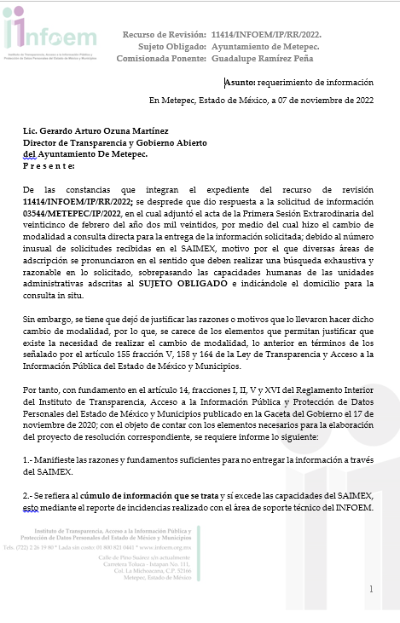
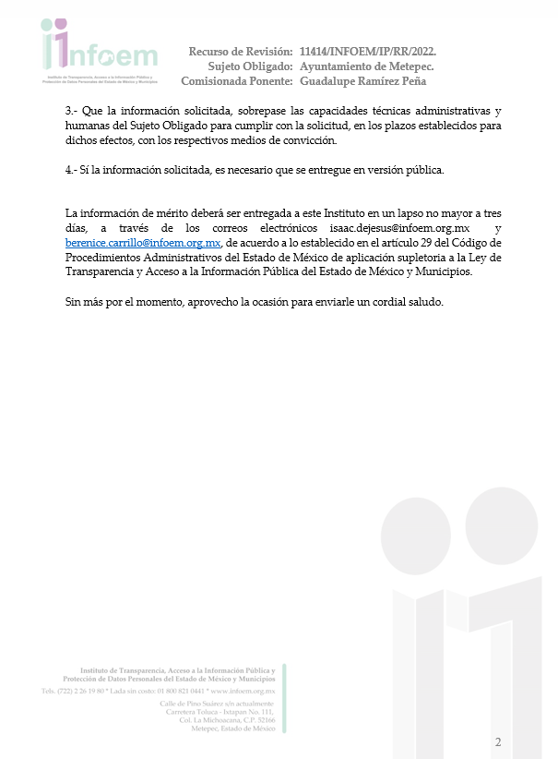
Teniendo respuesta el nueve de noviembre de dos mil veintidós, de la siguiente manera:
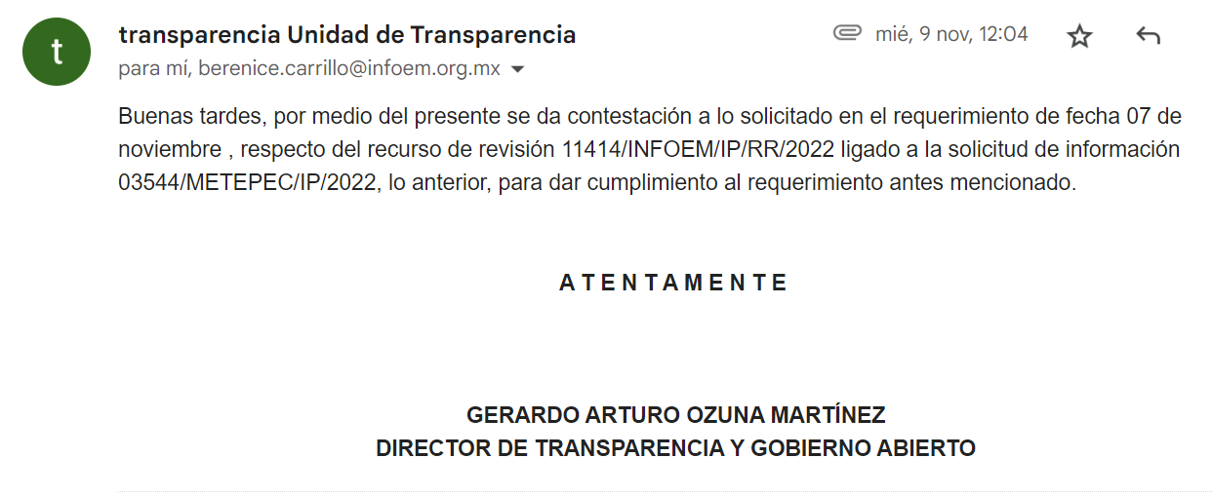
Adjuntando para tal efecto los siguientes archivos electrónicos:
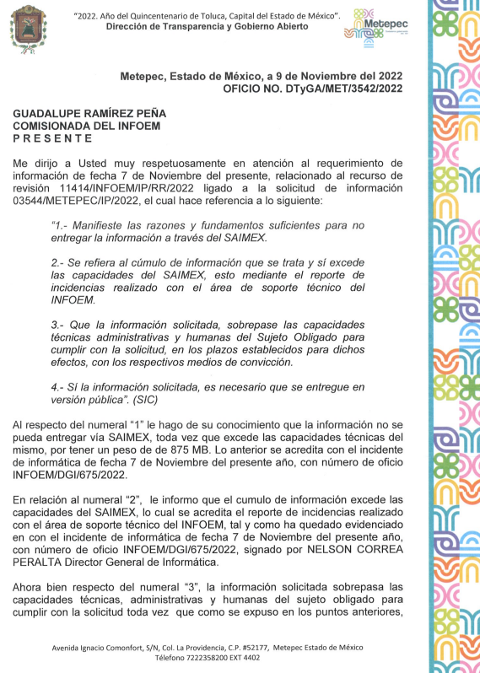
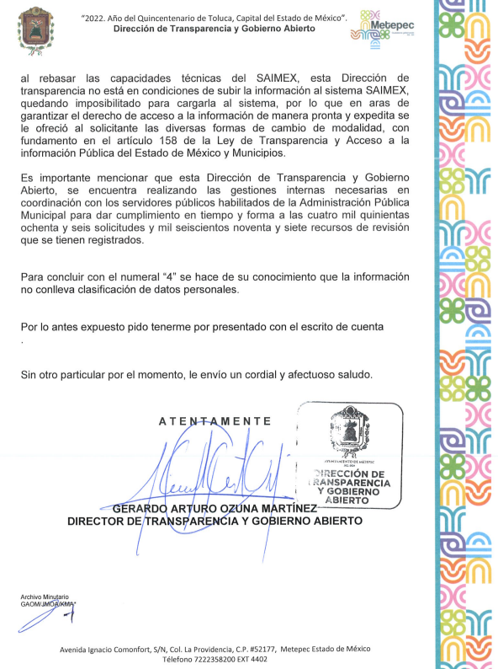
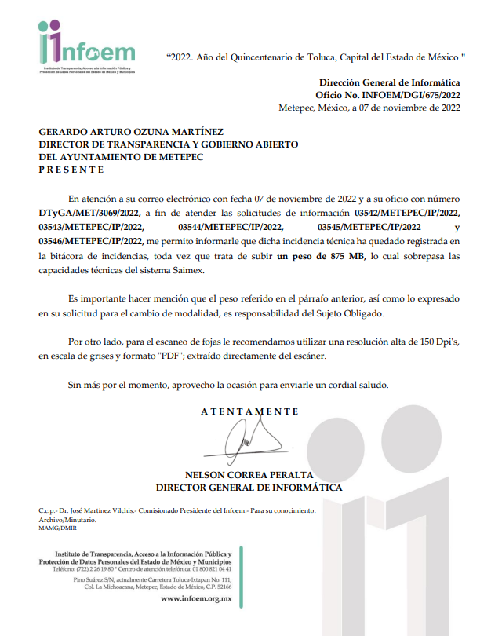
Posteriormente a ello se requirió en fecha de nueve de abril lo siguiente:
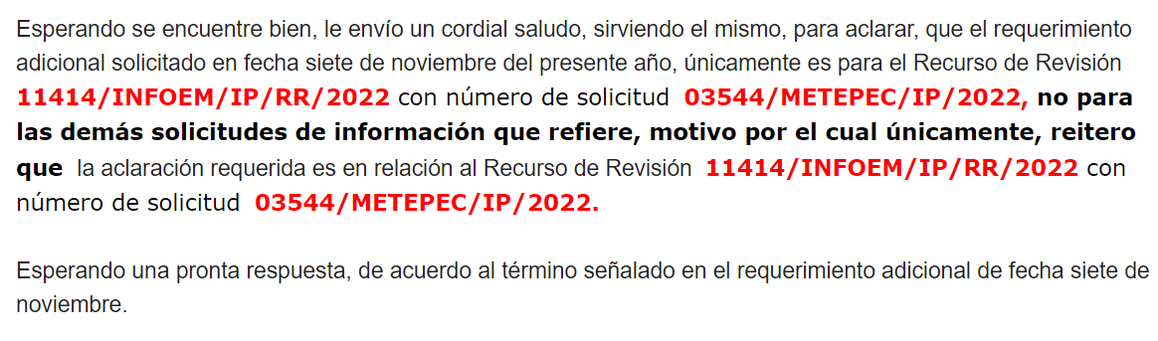
Del cual se obtuvo como respuesta en fecha nueve de noviembre lo siguiente:
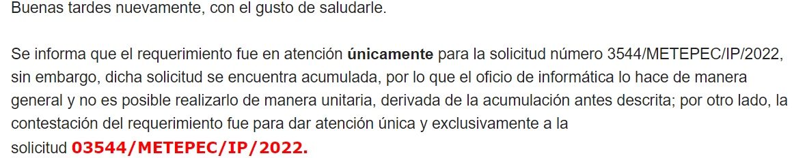
Por lo que se le aclaro lo siguiente, en fecha diez de noviembre de dos mil veintidós:
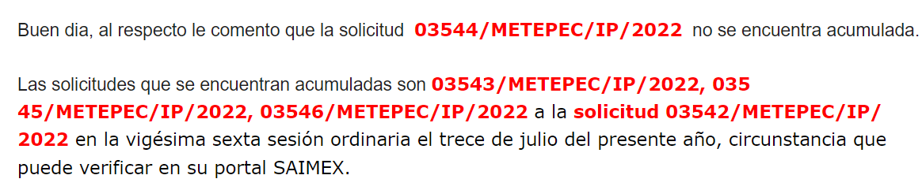
Sin recibir respuesta alguna por parte del SUJETO OBLIGADO.

En este sentido, en fecha veintiocho de octubre de dos mil veintidós, se envía correo electrónico a la Dirección General de Informática de este Instituto, a fin de corroborar si en la Bitácora de Incidencias, se tenía alguna relacionada con el Recurso de Revisión que nos ocupa, en el cual se obtuvo respuesta en la misma fecha, de la siguiente forma:
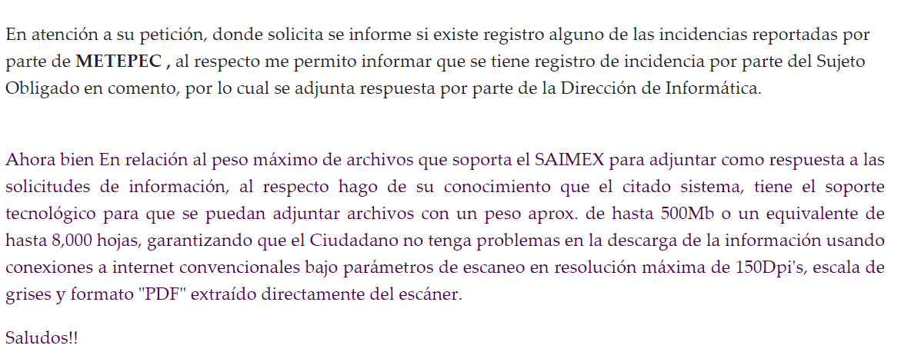

Adjuntando para tal efecto el oficio signado por el Director de Informática de este Instituto, mismo que ya fue descrito e insertado con anterioridad, por lo que se considera innecesaria una vez más su descripción.

9. AMPLIACIÓN DEL TÉRMINO PARA RESOLVER. En fecha treinta de noviembre de dos mil veintidós, se amplió el término para resolver el recurso de revisión en términos del artículo 181 párrafo tercero de la Ley de Transparencia y Acceso a la Información Pública del Estado de México y Municipios.

Este organismo garante no pasa por alto justificar, que el plazo para emitir la resolución en el presente asunto encuentra justificación en el alto número de recursos de revisión recibidos dentro del primer semestre del año dos mil veintidós, que, en comparación con los recibidos el año pasado dentro del mismo periodo, se ha incrementado aproximadamente un 400%, circunstancia atípica que ha rebasado las capacidades técnicas y humanas del personal encargado de la proyección de las resoluciones a dichos medios de impugnación.

Por ello, es menester precisar que si bien se ha excedido el plazo para resolver el presente medio de impugnación, de conformidad con la ley de la materia, el plazo para emitir la resolución se encuentra justificado en los elementos para medir la razonabilidad de asuntos conforme a los parámetros establecidos por diversos órganos jurisdiccionales federales, aplicables también en procedimientos análogos, como el que nos ocupa.

Así, en términos de lo que establecen los artículos 8.1 y 25 de la Convención Americana sobre Derechos Humanos, los recursos deben ser sencillos y resolverse en el menor tiempo posible, tomando en consideración la dilación total del procedimiento; esto es, en un plazo razonable.

En ese sentido, el legislador fijó los términos procesales en las leyes, de manera general, sin que pudiera prever la variada gama de casos que son resueltos por los órganos jurisdiccionales o cuasi jurisdiccionales, tanto por la complejidad de los hechos, como por el número de casos que conocen.

Por ello, excepcionalmente, si un asunto es resuelto con posterioridad a los plazos señalados por la norma debe analizarse la razonabilidad del tiempo necesario para su resolución, atentos a los siguientes criterios:

- Complejidad del Asunto: La complejidad de la prueba, la pluralidad de sujetos procesales, el tiempo transcurrido, las características y contexto del recurso.

- Actividad Procesal del interesado. Acciones u omisiones del interesado.

- Conducta de la Autoridad: Las Acciones u omisiones realizadas en el procedimiento. Así como si la autoridad actuó con la debida diligencia.
d) La afectación generada en la situación jurídica de la persona involucrada en el proceso: Violación a sus derechos humanos.

De modo que, cuando se trate de un asunto excepcional, por alguna o todas las características mencionadas; o bien, cuando el ingreso de asuntos al órgano jurisdiccional o cuasi jurisdiccional respectivo supere notoriamente al que podría considerarse normal, debe concluirse que es una excluyente de responsabilidad en relación con la actuación del funcionario, como ha acontecido en el caso que nos ocupa.

Argumento que encuentra sustento en la jurisprudencia P./J. 32/92 emitida por el Pleno de la Suprema Corte de Justicia de la Nación de rubro “TÉRMINOS PROCESALES. PARA DETERMINAR SI UN FUNCIONARIO JUDICIAL ACTUÓ INDEBIDAMENTE POR NO RESPETARLOS SE DEBE ATENDER AL PRESUPUESTO QUE CONSIDERÓ EL LEGISLADOR AL FIJARLOS Y LAS CARACTERÍSTICAS DEL CASO.”, visible en la Gaceta del Seminario Judicial de la Federación con el registro digital 205635.

Razones por las cuales cabe concluir que, la resolución al recurso de revisión se solventa hasta esta fecha, debido a que existe una excesiva carga de trabajo en desproporción a la capacidad de los recursos materiales y humanos con que cuenta este Instituto para atender la enorme demanda de usuarios que acuden para que se les garantice su Derecho de acceso a la información Pública y Protección de Datos Personales, aunado a la complejidad de los hechos a los que se refieren, así como al volumen del expediente, la extensión de los escritos y pruebas aportadas y desahogadas por las partes; lo que impide la tramitación de los recursos dentro de los términos legales previamente establecidos por la Ley, por tratarse de causas de fuerza mayor.

Al respecto, también son de considerar los criterios sostenidos por el Cuarto Tribunal Colegiado en Materia Administrativa del Primer Circuito, cuyos rubros y datos de identificación son los siguientes:

“PLAZO RAZONABLE PARA RESOLVER. DIMENSIÓN Y EFECTOS DE ESTE CONCEPTO CUANDO SE ADUCE EXCESIVA CARGA DE TRABAJO.” consultable en el Seminario Judicial de la Federación y su gaceta, con el registro digital 2002351.

“PLAZO RAZONABLE PARA RESOLVER. CONCEPTO Y ELEMENTOS QUE LO INTEGRAN A LA LUZ DEL DERECHO INTERNACIONAL DE LOS DERECHOS HUMANOS.”, visible en el Seminario Judicial de la Federación y su gaceta, con el registro digital 2002350.

Por ello, este organismo garante comprometido con la tutela de los derechos humanos confiados, señala que este exceso del plazo legal para resolver el presente asunto, resulta de carácter excepcional.

10. CIERRE DE INSTRUCCIÓN. El nueve de diciembre de dos mil veintidós, al no existir diligencias pendientes por desahogar, se emitió el acuerdo por medio del cual se declaró cerrada la instrucción y se determinó pasar el expediente a resolución, en términos del artículo 185 fracción VI y VIII de la Ley de Transparencia y Acceso a la Información Pública del Estado de México y Municipios, iniciando el término legal para dictar resolución definitiva del asunto.

En razón de que fue debidamente sustanciado el expediente electrónico y no existe diligencia pendiente de desahogo, se emite la Resolución que conforme a Derecho proceda, de acuerdo con los siguientes:

C O N S I D E R A N D O S

PRIMERO. COMPETENCIA. El Instituto de Transparencia, Acceso a la Información Pública y Protección de Datos Personales del Estado de México y Municipios, es competente para conocer y resolver el presente recurso de revisión interpuesto por la parte recurrente, conforme a lo dispuesto en los artículos 6, apartado A de la Constitución Política de los Estados Unidos Mexicanos; 5 párrafos trigésimo, trigésimo primero y trigésimo segundo fracciones IV y V de la Constitución Política del Estado Libre y Soberano de México; 2, fracción II; 29, 36 fracciones I y II; 176, 178, 181, 185, fracción I, 186 y 188 de la Ley Transparencia y Acceso a la Información Pública del Estado de México y Municipios; 9, fracciones I y XXIV y 11 del Reglamento Interior del Instituto de Transparencia, Acceso a la Información Pública y Protección de Datos Personales del Estado de México y Municipios.

SEGUNDO. OPORTUNIDAD Y PROCEDIBILIDAD DEL RECURSO DE REVISIÓN. Previo al estudio del fondo del asunto, se procede a analizar los requisitos de oportunidad y procedibilidad que debe reunir el recurso de revisión interpuesto, previsto en el artículo 178 y 180 de la Ley de Transparencia y Acceso a la Información Pública del Estado de México y Municipios.

El recurso de revisión fue interpuesto dentro del plazo de quince días hábiles previsto en el artículo 178 de la Ley de Transparencia y Acceso a la Información Pública del Estado de México y Municipios, contados a partir de la fecha en que EL SUJETO OBLIGADO emitió la respuesta, toda vez que esta fue pronunciada el día quince de junio de dos mil veintidós, mientras que el RECURRENTE interpuso el recurso de revisión en fecha dieciséis de junio de dos mil veintidós, esto es al siguiente día hábil de haber recibido la respuesta.

En ese sentido, al considerar la fecha en que se formuló la solicitud y la fecha en la que respondieron a estas el SUJETO OBLIGADO; así como, en la que se interpuso el recurso de revisión, este se encuentra dentro de los márgenes temporales previstos en el citado precepto legal.

Además, por cuanto hace a la procedibilidad del recurso de revisión, es de suma importancia señalar que la parte RECURRENTE, no señaló un nombre con el cual desee ser identificado, como se advierte en el detalle de seguimiento del SAIMEX, no obstante lo anterior, no proporcionar el nombre no es motivo para archivar la solicitud de acceso a la información pública como concluida, conforme a lo previsto en el artículo 155, penúltimo párrafo de la Ley de Transparencia y Acceso a la Información Pública del Estado de México y Municipios que establece lo siguiente:

"Las solicitudes anónimas, con nombre incompleto o seudónimo serán procedentes para su trámite por parte del sujeto obligado ante quien se presente. No podrá requerirse información adicional con motivo del nombre proporcionado por el solicitante."

Ahora bien, del análisis efectuado se advierte que resulta procedente la interposición del recurso y se concluye la acreditación plena de todos y cada uno de los elementos formales exigidos por el artículo 180 de la Ley de Transparencia y Acceso a la Información Pública del Estado de México y Municipios en vigor, en atención a que fue presentado mediante el formato visible EL SAIMEX.

Finalmente, resulta procedente la interposición del recurso, según lo aducido por la parte RECURRENTE en sus razones o motivos de inconformidad, de acuerdo al artículo 179, fracción V de la Ley de Transparencia y Acceso a la Información Pública del Estado de México y Municipios; que a la letra dice:

“Artículo 179. El recurso de revisión es un medio de protección que la Ley otorga a los particulares, para hacer valer su derecho de acceso a la información pública, y procederá en contra de las siguientes causas:
(…)
V. La entrega de información incompleta;”
TERCERO. MATERIA DE LA REVISIÓN. De la revisión a las constancias y documentos que obran en el expediente electrónico se advierte, que el tema sobre el que este Organismo Garante de Transparencia y Acceso a la Información se pronunciará será: verificar si la respuesta otorgada por el SUJETO OBLIGADO es adecuada y suficiente para satisfacer el derecho de acceso a la información pública de la parte RECURRENTE, o en su defecto, en caso de ser procedente, ordenar la entrega de información oportuna.

CUARTO. ESTUDIO Y RESOLUCIÓN DEL ASUNTO. En primer término, se estima pertinente mencionar que el derecho de acceso a la información está consagrado en instrumentos internacionales de los cuales el Estado Mexicano se ha adherido, sin oponer reserva alguna sobre lo que nos interesa, adoptando dichas disposiciones al Derecho Interno, específicamente a nivel Constitucional, tal y como lo prevén los arábigos 1 párrafos primero, segundo y tercero y 6 apartado A fracciones I, II, III, IV, V, VI y VII que a la letra señalan:

Artículo 1o. En los Estados Unidos Mexicanos todas las personas gozarán de los derechos humanos reconocidos en esta Constitución y en los tratados internacionales de los que el Estado Mexicano sea parte, así como de las garantías para su protección, cuyo ejercicio no podrá restringirse ni suspenderse, salvo en los casos y bajo las condiciones que esta Constitución establece.
Las normas relativas a los derechos humanos se interpretarán de conformidad con esta Constitución y con los tratados internacionales de la materia favoreciendo en todo tiempo a las personas la protección más amplia.
Todas las autoridades, en el ámbito de sus competencias, tienen la obligación de promover, respetar, proteger y garantizar los derechos humanos de conformidad con los principios de universalidad, interdependencia, indivisibilidad y progresividad. En consecuencia, el Estado deberá prevenir, investigar, sancionar y reparar las violaciones a los derechos humanos, en los términos que establezca la ley
[…]
“Artículo 6o.
[...]
A. Para el ejercicio del derecho de acceso a la información, la Federación y las entidades federativas, en el ámbito de sus respectivas competencias, se regirán por los siguientes principios y bases:
I. Toda la información en posesión de cualquier autoridad, entidad, órgano y organismo de los Poderes Ejecutivo, Legislativo y Judicial, órganos autónomos, partidos políticos, fideicomisos y fondos públicos, así como de cualquier persona física, moral o sindicato que reciba y ejerza recursos públicos o realice actos de autoridad en el ámbito federal, estatal y municipal, es pública y sólo podrá ser reservada temporalmente por razones de interés público y seguridad nacional, en los términos que fijen las leyes. En la interpretación de este derecho deberá prevalecer el principio de máxima publicidad. Los sujetos obligados deberán documentar todo acto que derive del ejercicio de sus facultades, competencias o funciones, la ley determinará los supuestos específicos bajo los cuales procederá la declaración de inexistencia de la información.

II. La información que se refiere a la vida privada y los datos personales será protegida en los términos y con las excepciones que fijen las leyes.

III. Toda persona, sin necesidad de acreditar interés alguno o justificar su utilización, tendrá acceso gratuito a la información pública, a sus datos personales o a la rectificación de éstos.

IV. Se establecerán mecanismos de acceso a la información y procedimientos de revisión expeditos que se sustanciarán ante los organismos autónomos especializados e imparciales que establece esta Constitución.

V. Los sujetos obligados deberán preservar sus documentos en archivos administrativos actualizados y publicarán, a través de los medios electrónicos disponibles, la información completa y actualizada sobre el ejercicio de los recursos públicos y los indicadores que permitan rendir cuenta del cumplimiento de sus objetivos y de los resultados obtenidos.

VI. Las leyes determinarán la manera en que los sujetos obligados deberán hacer pública la información relativa a los recursos públicos que entreguen a personas físicas o morales.

VII. La inobservancia a las disposiciones en materia de acceso a la información pública será sancionada en los términos que dispongan las leyes. [...]

Así, de la interpretación sistémica de los numerales inmersos en los instrumentos legales Internacionales y Nacional, el derecho de acceso a la información es un derecho del cual goza toda persona sin discriminación alguna, el cual se ejerce ante los Poderes del Estado, entidades, dependencias o cualquiera persona física o moral que reciba y ejerza recursos públicos, siendo pública toda la información que posean con las excepciones enmarcadas, para lo cual queda demostrado que el presente sujeto obligado debe cumplir con dichos dispositivos legales.

En primer lugar, es conveniente analizar si la respuesta del SUJETO OBLIGADO cumple con los requisitos y procedimientos del derecho de acceso a la información pública, en atención a que en la Ley de Transparencia y Acceso a la Información Pública del Estado de México y Municipios en su artículo 4, dice que toda la información generada, obtenida, adquirida, transformada, administrada o en posesión de los Sujetos Obligados es pública y accesible de manera permanente a cualquier persona, privilegiando el principio de máxima publicidad, como así lo establece dicha determinación, que a continuación se trascribe para un mejor entendimiento:

“Artículo 4. El derecho humano de acceso a la información pública es la prerrogativa de las personas para buscar, difundir, investigar, recabar, recibir y solicitar información pública, sin necesidad de acreditar personalidad ni interés jurídico.
Toda la información generada, obtenida, adquirida, transformada, administrada o en posesión de los sujetos obligados es pública y accesible de manera permanente a cualquier persona, en los términos y condiciones que se establezcan en los tratados internacionales de los que el Estado mexicano sea parte, en la Ley General, la presente Ley y demás disposiciones de la materia, privilegiando el principio de máxima publicidad de la información. Solo podrá ser clasificada excepcionalmente Ley de Transparencia y Acceso a la Información Pública del Estado de México y Municipios 29 como reservada temporalmente por razones de interés público, en los términos de las causas legítimas y estrictamente necesarias previstas por esta Ley.

Los sujetos obligados deben poner en práctica, políticas y programas de acceso a la información que se apeguen a criterios de publicidad, veracidad, oportunidad, precisión y suficiencia en beneficio de los solicitantes.”(Sic)

De lo anterior, se desprende que los Sujetos Obligados tienen el deber de atender las solicitudes de acceso a la información pública que se les hagan de su conocimiento y proporcionar la información pública que obre en su poder conforme el estado que se encuentra y no hacer un procesamiento de la misma, ni presentarla conforme al interés del solicitante; como así lo establece el artículo 12 de la Ley de Transparencia y Acceso a la Información Pública del Estado de México y Municipios, el cual a la letra dice:
“Artículo12.- Quienes generen, recopilen, administren, manejen, procesen, archiven o conserven información pública serán responsables de la misma en los términos de las disposiciones jurídicas aplicables.

Los sujetos obligados sólo proporcionarán la información pública que se les requiera y que obre en sus archivos y en el estado en que ésta se encuentre. La obligación de proporcionar información no comprende el procesamiento de la misma, ni el presentarla conforme al interés del solicitante; no estarán obligados a generarla, resumirla, efectuar cálculos o practicar investigaciones.” (Sic)

En esa tesitura, el artículo 24 en su último párrafo de la Ley de la Materia, dispone que los Sujetos Obligados sólo proporcionarán la información pública que generen, administren o posean en el ejercicio de sus atribuciones; por consiguiente, la información pública se encuentra a disposición de cualquier persona, lo que implica que es deber de los Sujetos Obligados, garantizar el Derecho de Acceso a la Información Pública, lo que no sucedió en el presente caso.

Siempre y cuando no se trate de información reservada o clasificada, que difundirla pondría en riesgo la seguridad jurídica y física del titular de la información, debiendo tener audacia los Sujetos Obligados para cuidar esta información a través del acuerdo clasificatorio del comité de transparencia y la versión pública que emita el servidor público habilitado de cada Sujeto Obligado; como así se establece en la Ley de Transparencia y Acceso a la Información Pública del Estado de México y Municipios.
Por otra parte, conviene mencionar que la Ley de Transparencia vigente en el Estado de México refiere:

“Artículo 18. Los sujetos obligados deberán documentar todo acto que derive del ejercicio de sus facultades, competencias o funciones, considerando desde su origen la eventual publicidad y reutilización de la información que generen.

Artículo 19. Se presume que la información debe existir si se refiere a las facultades, competencias y funciones que los ordenamientos jurídicos aplicables otorgan a los sujetos obligados.

En los casos en que ciertas facultades, competencias o funciones no se hayan ejercido, se debe motivar la respuesta en función de las causas que motiven tal circunstancia.
Si el sujeto obligado, en el ejercicio de sus atribuciones, debía generar, poseer o administrar la información, pero ésta no se encuentra, el Comité de transparencia deberá emitir un acuerdo de inexistencia, debidamente fundado y motivado, en el que detalle las razones del por qué no obra en sus archivos.”

De los dispositivos legales en comento, se aprecia que todo acto de autoridad en el ejercicio de sus funciones y atribuciones debe estar documentado, por lo que para dar atención a una solicitud de información el Sujeto Obligado debe entregar el soporte documental en donde conste la información requerida, debiendo contemplar que no se trate de información reservada o confidencial, por lo que debe cuidar dicha información a través del acuerdo clasificatorio del comité de transparencia y la versión pública que emita cada Sujeto Obligado; como así se establece en la Ley de Transparencia y Acceso a la Información Pública del Estado de México y Municipios.

En conclusión, el derecho de acceso a la información pública, consiste en que la información solicitada conste en un documento en cualquiera de sus formas, a saber: expedientes, reportes, estudios, actas, resoluciones, oficios, correspondencia, acuerdos, directivas, directrices, circulares, contratos, convenios, instructivos, notas, memorandos, estadísticas o bien, cualquier otro registro que documente el ejercicio de las facultades, funciones y competencias de los Sujetos Obligados; los que, podrán estar en cualquier medio, sea escrito, impreso, sonoro, visual, electrónico, informático u holográfico de conformidad con el artículo 3, fracción XI de la Ley de la materia, el cual señala lo siguiente:

“Artículo 3. Para los efectos de la presente Ley se entenderá por:
…
XI. Documento: Los expedientes, reportes, estudios, actas, resoluciones, oficios, correspondencia, acuerdos, directivas, directrices, circulares, contratos, convenios, instructivos, notas, memorandos, estadísticas o bien, cualquier otro registro que documente el ejercicio de las facultades, funciones y competencias de los sujetos obligados, sus servidores públicos e integrantes, sin importar su fuente o fecha de elaboración. Los documentos podrán estar en cualquier medio, sea escrito, impreso, sonoro, visual, electrónico, informático u holográfico…” (Sic)

Siendo aplicable, el Criterio de interpretación en el orden administrativo número 0002-11, emitido por Acuerdo del Pleno del Instituto de Transparencia y Acceso a la Información Pública del Estado de México y Municipios; publicado en el Periódico Oficial del Gobierno del Estado Libre y Soberano de México “Gaceta del Gobierno”, el diecinueve de octubre de dos mil once, cuyo rubro y texto refieren lo siguiente:
“CRITERIO 0002-11
INFORMACIÓN PÚBLICA, CONCEPTO DE, EN MATERIA DE TRANSPARENCIA. INTERPRETACIÓN SISTEMÁTICA DE LOS ARTÍCULOS 2°, FRACCIÓN V, XV, Y XVI, 3°, 4°, 11 Y 41. De conformidad con los artículos antes referidos, el derecho de acceso a la información pública, se define en cuanto a su alcance y resultado material, el acceso a los archivos, registros y documentos públicos, administrados, generados o en posesión de los órganos u organismos públicos, en virtud del ejercicio de sus funciones de derecho público, sin importar su fuente, soporte o fecha de elaboración.
En consecuencia el acceso a la información se refiere a que se cumplan cualquiera de los siguientes tres supuestos:
1) Que se trate de información registrada en cualquier soporte documental, que en ejercicio de las atribuciones conferidas, sea generada por los Sujetos Obligados;
2) Que se trate de información registrada en cualquier soporte documental, que en ejercicio de las atribuciones conferidas, sea administrada por los Sujetos Obligados, y
3) Que se trate de información registrada en cualquier soporte documental, que en ejercicio de las atribuciones conferidas, se encuentre en posesión de los Sujetos Obligados.”
De ahí que el SUJETO OBLIGADO cuenta con el deber de satisfacer las solicitudes de acceso a la información que le sean formuladas y entregar la información pública que obre en sus archivos pudiendo ser de manera electrónica; más aún si la misma se trata de información relativa a obligaciones de transparencia, la cual se relaciona con aquella que se genere de acuerdo con sus facultades, atribuciones y obligaciones señaladas por la Ley en la materia, así como de interés público, es decir, aquella que resulta relevante o beneficiosa para la sociedad y no simplemente de interés individual, y cuya divulgación resulta útil para que el público comprenda las actividades que llevan a cabo los Sujetos Obligados, como pudiera tratarse de aquella relacionada con las obligaciones de trasparencia señaladas en los artículos 92 y 100 de la Ley de la Materia.

En este sentido, cabe reiterar que el particular solicitó al SUJETO OBLIGADO, lo siguiente:
- Oficios recibidos y generados en el mes febrero de 2022 por:
Presidencia Municipal, Secretaría Particular de Presidencia, Oficina de Presidencia, Sindicatura Municipal, Primera, Segunda Tercera y Cuarta regiduría, Secretaría de Ayuntamiento, Contraloría Municipal, Tesorería Municipal, Consejería Jurídica Municipal, Dirección de Administración, Dirección de Cultura, Dirección de Desarrollo Social, Dirección de Desarrollo Económico, Turístico y Artesanal, Dirección de Desarrollo Urbano, Metropolitano, Dirección de Obras Públicas, Dirección de Igualdad de Género, Dirección de Educación, Dirección de Gobernación, Dirección de Gobierno por Resultados, Dirección de Medio Ambiente, Dirección de Seguridad Pública y Tránsito, Dirección de Servicios Públicos, Unidad de Logística, Unidad de Transparencia, Coordinación de Comunicación Social, Coordinación de Gabinete Financiero, Coordinación de Gobierno Digital y Electrónico, Coordinación de Protección Civil y Bomberos, Coordinación General del Instituto Municipal de Cultura Física y Deporte de Metepec, Defensoría Municipal de los Derechos Humanos y del Departamento de atención a la juventud.
En respuesta, el SUJETO OBLIGADO hace entrega de los oficios recibidos y generados en el mes de febrero del año dos mil veintidós, por la Defensoría Municipal de Derechos Humanos.

Conocida la respuesta por el particular, al no estar conforme con los términos de la misma, presentó el recurso de revisión que nos ocupa, mediante el cual señaló como motivo de inconformidad en lo medular que la información incompleta.

Cabe precisar que una vez notificado el recurso de revisión al SUJETO OBLIGADO, remitió su informe justificado por conducto del Director de Transparencia y Gobierno Abierto, mediante el cual refiere que resulta conveniente la acumulación y el trámite unificado en el que se advierte la conexidad con cinco solicitudes de información, además, de que en dichas solicitudes constituye un cúmulo de documentos considerable, el cual requiere procesamiento y revisión para verificar si contiene información que debe ser clasificada como confidencial y/o reservada, circunstancias que sobrepasa las capacidades técnicas, administrativas y humanas, motivo por el que solicita el cambio de modalidad de las solicitudes de información que cita en su informe justificado.

Además, mediante alcance al informe justificado la Dirección de Comunicación Social, la Directora de Medio Ambiente, el Jefe de la Oficina de Presidencia, el Director de Gobierno y el Director de Gobierno Digital y Electrónico refieren que resulta conveniente la acumulación de las solicitudes 03542/METEPEC/IP/2022, 03543/METEPEC/IP/2022, 03544/METEPEC/IP/2022, 03545/METEPEC/IP/2022, 03544/METEPEC/IP/2022 y 03560/METEPEC/IP/2022, realizando el cambio de modalidad a dichas solicitudes, señalando fecha y hora para acceder a los oficios solicitados, además de ello, adjunta el oficio signado por el Director General de Informática mediante el cual reporta la incidencia en el que sobrepasan las capacidades del SAIMEX las solicitudes antes mencionadas, además el Jefe de Oficina de Presidencia menciona que la Coordinación del Gabinete Financiero no fue creada en la presente administración por lo que no se cuentan con oficios recibidos y generados por dicha área, además el Acta de la Trigésima Séptima Sesión Extraordinaria del Comité de Transparencia del Ayuntamiento de Metepec, en donde uno de sus puntos del orden del día se encuentra el relativo la aprobación de la clasificación de información confidencial para dar respuesta a la solicitud de información que dio origen al recurso de revisión citado al rubro, turnado el servidor público habilitado de la Dirección de Cultura y los oficios generados y recibidos por la Dirección de Gobierno por resultados, sin embargo los únicos oficios que no se pusieron a la vista fueron los oficios recibidos por la Dirección de Gobierno por resultados.

Posteriormente este Organismo Garante, le requirió al SUJETO OBLIGADO mediante correo electrónico precisara la cantidad de información o motivos por los cuales no era posible cargar la información a SAIMEX, solo por lo que se refiere a la solicitud de información relacionada con el recurso que ahora se resuelve y de ser el caso hacer entrega de esta, en donde se obtuvo como respuesta lo siguiente:
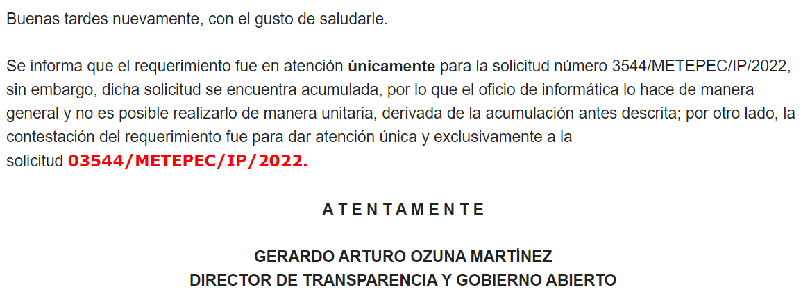
Circunstancia que genero mencionarle al Titular de la Unidad de Transparencia, que la solicitud en cuestión no se encuentra acumulada por lo que las solicitudes que se encuentran acumuladas son 03543/METEPEC/IP/2022, 03545/METEPEC/IP/2022, 03546/METEPEC/IP/2022 a la solicitud 03542/METEPEC/IP/2022 en la vigésima sexta sesión ordinaria el trece de julio del presente año, circunstancia que puede verificar en su portal SAIMEX, por lo que finalmente ya no se contó con respuesta alguna por parte del Titular de la Unidad de Transparencia del Ayuntamiento de Metepec, respecto a la cantidad y peso de la información solo de esta solicitud de información.

Derivado del análisis realizado en las constancias que integran el expediente, este Organismo Garante determina procedentes analizar si con la respuesta emitida por el SUJETO OBLIGADO a la solicitud en estudio, se transgredió el derecho humano de acceso a la información pública de la parte RECURRENTE.

Ahora bien, precisado lo anterior, conviene hacer alusión a la estructura orgánica del SUJETO OBLIGADO a efecto de precisar si cuenta con las unidades administrativas solicitadas, esto de conformidad a la siguiente normatividad, tal como se aprecia a continuación:

BANDO MUNICIPAL DE METEPEC, ESTADO DE MÉXICO 2022.

ARTÍCULO 24.- El gobierno del municipio está depositado en un cuerpo colegiado deliberativo y plural que se denomina Ayuntamiento, al que se someten los asuntos de la Administración Pública Municipal; dicho órgano está conformado por la Presidencia, una Sindicatura y nueve regidurías integradas por Regidoras y Regidores, según los principios de mayoría relativa y de representación proporcional, establecidos en los términos de ley; el cual se regirá por la Constitución Federal, la Constitución Local, la Ley Orgánica, las leyes federales y estatales, este Bando Municipal, el Código y demás disposiciones de carácter general.

ARTÍCULO 29.- Para el cumplimiento de sus atribuciones, la Presidencia Municipal contará con las siguientes dependencias administrativas:
I. Oficina de Presidencia;
II. Secretaría Técnica;
III. Secretaría Particular;
IV. Coordinación de Giras y Logística;
V. Coordinación de Comunicación Social;
VI. Coordinación de Asuntos Religiosos;
VII. Coordinación de Asesores;
VIII. Coordinación de Protección Civil y Bomberos;
IX. Unidad de Gobierno Digital y Electrónico;
X. Unidad de Transparencia; y
XI. Gerencia de la Ciudad.

ARTÍCULO 35.- La Administración Pública Centralizada es una de las formas de organización de la Administración Pública Municipal, cuyos órganos auxilian al Ayuntamiento para el cumplimiento de sus funciones y están subordinados jerárquicamente al Presidente Municipal, integrándose de la siguiente manera:

I. Presidencia Municipal;
II. Secretaría del Ayuntamiento;
III. Tesorería Municipal;
IV. Contraloría Interna Municipal;
V. Consejería Jurídica;
VI. Direcciones de:
a) Administración;
b) Cultura;
c) Desarrollo Económico, Turístico y Artesanal;
d) Desarrollo Social y Asuntos Indígenas;
e) Desarrollo Urbano y Metropolitano;
f) Educación;
g) Gobernación;
h) Gobierno por Resultados;
i) Igualdad de Género;
j) Medio Ambiente;
k) Obras Públicas;
l) Seguridad Pública; y
m) Servicios Públicos

ARTÍCULO 36.- La Administración Pública Descentralizada, es una forma de organización de la Administración Pública Municipal, integrada por Organismos Auxiliares y en su caso por Fideicomisos, con personalidad y patrimonio propios, la cual debe garantizar y promover el bienestar social y desarrollo de la comunidad, así como la atención permanente hacia la población metepequense. La Administración Pública Descentralizada se integra por:

I. Organismos descentralizados:
(…)
c) Instituto Municipal de Cultura Física y Deporte de Metepec, México;

ARTÍCULO 37.- Son organismos autónomos, los que, sin encontrarse directamente en la estructura administrativa del Ayuntamiento, dependen de éste para la consecución de sus fines. La Defensoría Municipal de los Derechos Humanos es un órgano creado por disposición de ley con autonomía en sus decisiones y en su ejercicio presupuestal, cuyas atribuciones y funciones se encuentran establecidas en la Ley Orgánica y en el Reglamento de Organización y Funcionamiento de las Defensorías Municipales de Derechos Humanos del Estado de México y demás disposiciones aplicables.

CÓDIGO DE REGLAMENTACIÓN MUNICIPAL DE METEPEC, ESTADO DE MÉXICO.

Artículo 3.158. Para el eficiente ejercicio de sus funciones, la Subdirección de Política Sectorial, se auxiliará de las siguientes unidades administrativas:

I. Departamento de Atención a la Juventud;

Al respecto, podemos mencionar que EL SUJETO OBLIGADO cuenta con las unidades administrativas mencionadas, sin embargo, no es así con la Coordinación de Gabinete Financiero, ya que no cuenta con dicha unidad administrativa dentro de su estructura orgánica, circunstancia que fue precisada por el SUJETO OBLIGADO mediante informe justificado, además, se aprecia que el particular posiblemente al no ser experto y en un intento de requerir la información señala a la Unidad de Logística, sin embargo, como se observó en la estructura orgánica del SUJETO OBLIGADO no se localizó una Unidad de Logística con dicha denominación, pero sí con la denominación de la Coordinación de Giras y Logística;, por lo cual se realiza la suplencia de la deficiencia de la solicitud, a fin de garantizar el derecho de acceso la información del particular, lo anterior en términos de lo establecido en el artículo 13 de la Ley en la materia que cita:

Artículo 13. El Instituto, en el ámbito de sus atribuciones, deberá suplir cualquier deficiencia para garantizar el ejercicio del derecho de acceso a la información.

Aclarado lo anterior, resulta oportuno reiterar que de las Unidades Administrativas solicitadas, mediante respuesta, únicamente la Defensoría Municipal de Derechos Humanos hace entrega de los oficios enviados y recibidos en el mes de febrero del año dos mil veintidós, por lo que se tienen colmado este punto de la solicitud, aunado a que el particular no manifestó inconformidad sobre esta información por lo que por consiguiente, la parte de la respuesta que no fue impugnada debe declararse consentida por el hoy RECURRENTE, en razón de que no se realizaron manifestaciones de inconformidad en este punto de la solicitud, por lo que no pueden producirse efectos jurídicos tendentes a revocar, confirmar o modificar el acto reclamado ya que se infiere un consentimiento de la parte RECURRENTE ante la falta de impugnación eficaz.

Sirve de sustento a lo anterior, por analogía, la tesis jurisprudencial número VI.3o.C. J/60, publicada en el Semanario Judicial de la Federación y su Gaceta bajo el número de registro 176,608 que a la letra dice:

“ACTOS CONSENTIDOS. SON LOS QUE NO SE IMPUGNAN MEDIANTE EL RECURSO IDÓNEO. Debe reputarse como consentido el acto que no se impugnó por el medio establecido por la ley, ya que si se hizo uso de otro no previsto por ella o si se hace una simple manifestación de inconformidad, tales actuaciones no producen efectos jurídicos tendientes a revocar, confirmar o modificar el acto reclamado en amparo, lo que significa consentimiento del mismo por falta de impugnación eficaz.”

Lo anterior es así, debido a que, cuando la parte RECURRENTE impugnó la respuesta del SUJETO OBLIGADO, no expresó razón o motivo de inconformidad en contra de los oficios enviados y recibidos en el mes de febrero del año dos mil veintidós por la Defensoría Municipal de Derechos Humanos; por lo que, debe declararse atendido pues se entiende que la RECURRENTE está conforme con la información al no contravenir la misma.

Sirve como apoyo a lo anterior, por analogía, la Tesis Jurisprudencial Número 3ª./J.7/91, Publicada en el Semanario Judicial de la Federación y su Gaceta bajo el número de registro 174,177, que establece lo siguiente:

“REVISIÓN EN AMPARO. LOS RESOLUTIVOS NO COMBATIDOS DEBEN DECLARARSE FIRMES. Cuando algún resolutivo de la sentencia impugnada afecta a la RECURRENTE, y ésta no expresa agravio en contra de las consideraciones que le sirven de base, dicho resolutivo debe declararse firme. Esto es, en el caso referido, no obstante que la materia de la revisión comprende a todos los resolutivos que afectan a la RECURRENTE, deben declararse firmes aquéllos en contra de los cuales no se formuló agravio y dicha declaración de firmeza debe reflejarse en la parte considerativa y en los resolutivos debe confirmarse la sentencia recurrida en la parte correspondiente.”

Posteriormente mediante alcance al informe justificado la Dirección de Cultura y la Dirección de Gobierno por Resultados, mediante el cual hacen entrega de los oficios generados y recibidos en el mes de febrero, no pasa desapercibido mencionar que los oficios que hace entrega la Dirección de Cultura son en versión pública, sustentando dicha versión pública en el Acta de la Trigésima Séptima Sesión Extraordinaria del Comité de Transparencia del Ayuntamiento de Metepec, por lo que de igual forma se tiene por atendido lo solicitado por la Dirección de Cultura, no obstante los oficios que remite la Dirección de Gobierno por Resultados, únicamente se pusieron a la vista los oficios generados por dicha área por lo que se considera colmando este punto de la solicitud, sin embargo, en los oficios recibidos se observan datos personales por lo que no se pusieron a la vista, circunstancia por la que únicamente se tiene por colmado los oficios generados por la Dirección de Gobierno por Resultado y se ordena haga entrega en versión pública los oficios recibidos en el mes de febrero por la Dirección de Gobierno por Resultados.

Ahora bien, de las áreas faltantes, el SUJETO OBLIGADO mediante informe justificado solicita un cambio de modalidad, sin embargo, la persona solicitante requirió como modalidad de entrega de la información el SAIMEX, sistema que tiene como propósito facilitar en la entidad el ejercicio del derecho humano de acceso a la información pública, de forma sencilla y gratuita.

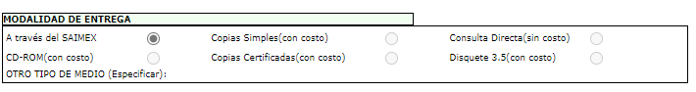

Por lo que al respecto al cambio de modalidad a consulta directa conviene mencionar que el artículo 155, fracción V, de la Ley de Transparencia y Acceso a la Información Pública del Estado de México y Municipios, precisa que para presentar una solicitud, el particular podrá señalar la modalidad en la que prefiere se otorgue el acceso a la información, la cual podrá ser verbal, siempre y cuando sea para fines de orientación, mediante consulta directa, mediante la expedición de copias simples o certificadas o la reproducción en cualquier otro medio, incluidos los electrónicos.
El artículo 158, dispone que, de manera excepcional, cuando de manera fundada y motivada lo determine el Sujeto Obligado, en los casos en que la entrega de la información que se encuentre a su disposición sobrepase las capacidades técnicas, administrativas y humanas del Sujeto Obligado para cumplir con la solicitud, se podrá poner a disposición del solicitante la información en consulta directa.

En ese orden de ideas, el artículo 164 de dicho ordenamiento jurídico, prevé que el acceso se dará en la modalidad de entrega y, en su caso, de envío elegidos por al solicitante. Cuando la información no pueda entregarse o enviarse en la modalidad elegida, el sujeto obligado deberá ofrecer otra u otras modalidades de entrega. En cualquier caso, se deberá fundar y motivar la necesidad de ofrecer otras modalidades.

Para lo cual, conforme al artículo 174 de la Ley de la materia, indica que los costos de reproducción y, en su caso, de envío para la obtención de la información deberán ser cubiertos por el solicitante de manera previa a la entrega por parte del Sujeto Obligado. En tales consideraciones, la entrega deberá hacerse, en la medida de lo posible, en la forma solicitada por el interesado, salvo que exista un impedimento justificado para atenderla, en cuyo caso, deberán exponerse las razones por las cuales no es posible utilizar el medio de reproducción solicitado; en este sentido, la entrega de la información en una modalidad distinta a la elegida por la particular sólo procede, en caso de que se acredite la imposibilidad de atenderla.

Así, cuando se justifique el impedimento, los Sujetos Obligados deberán ofrecer al particular otras modalidades de entrega que permita la información, como consulta directa en las oficinas de la Unidad de Transparencia; lo anterior, es robustecido con el Criterio 08/17, emitido por el Pleno del Instituto Nacional de Transparencia, Acceso a la Información y Protección de Datos Personales, el cual establece lo siguiente:

“Modalidad de entrega. Procedencia de proporcionar la información solicitada en una diversa a la elegida por el solicitante. De una interpretación a los artículos 133 de la Ley General de Transparencia y Acceso a la Información Pública y 136 de la Ley Federal de Transparencia y Acceso a la Información Pública, cuando no sea posible atender la modalidad elegida, la obligación de acceso a la información se tendrá por cumplida cuando el sujeto obligado: a) justifique el impedimento para atender la misma y b) se notifique al particular la disposición de la información en todas las modalidades que permita el documento de que se trate, procurando reducir, en todo momento, los costos de entrega.”

Del citado criterio, se desprende que cuando no sea posible atener la modalidad elegida por los solicitantes, la obligación de acceso a la información se tendrá por cumplida cuando el SUJETO OBLIGADO justifique el impedimento para atender la misma y se notifique al particular la puesta a disposición de la información en todas las modalidades que lo permitan, procurando reducir los costos de entrega.

Es menester recordar que el SUJETO OBLIGADO mediante informe justificado y alcance al mismo, planteó un cambio de modalidad al considerar que excede las capacidades técnicas y humanas, derivado que acumulo a diversas solicitudes de información de forma unilateral, sin precisar de manera clara a cuánto asciende la información correspondiente únicamente a la solicitud de información del recurso que ahora se resuelve.

No obstante a lo anterior, este Organismo Garante solicitó a través de correo electrónico al Personal de la Dirección General de Informática, que señalará si el SUJETO OBLIGADO inscribió en la bitácora alguna incidencia, en la cual se informará a este Instituto una imposibilidad para subir la información al Sistema de Acceso a la Información Mexiquense (SAIMEX), resultado de dicha consulta, la Dirección General de Informática del INFOEM, señaló mediante correo electrónico institucional, lo siguiente:
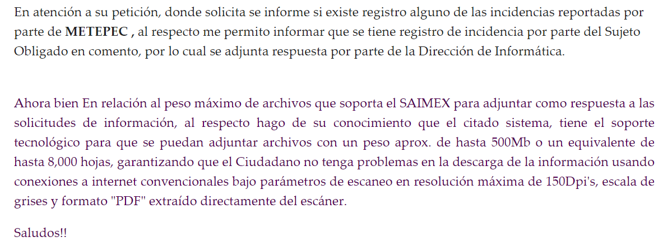
En el cual adjunto para tal efecto el siguiente archivo electrónico:
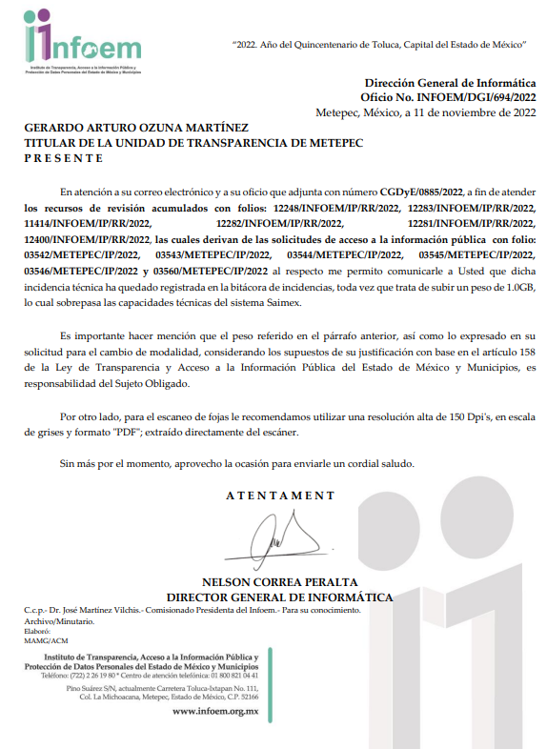
Por lo anterior, la Dirección General de Informática señaló que el Sistema de Acceso a la Información Mexiquense (SAIMEX), cuenta con la capacidad de recibir archivos con un peso aproximado de hasta 500Mb, que corresponde a un aproximado de 8,000 hojas, circunstancias que de acuerdo al reporte de incidencias de la Dirección General de Informática fueron sobrepasadas, sin embargo, como ya se mencionó con anterioridad, esta circunstancia se configura por la acumulación de solicitudes que realizo de manera unilateral EL SUJETO OBLIGADO, siendo que no se encuentra acumulada la solicitud de información 03544/METEPEC/IP/2022 a ningún otro registro que obre en el SAIMEX, bajo estas consideraciones no se encuentran mayores elementos que permitan a este organismo determinar que efectivamente, existen impedimentos para entregar la información requerida, por lo que corresponde únicamente a la solicitud relacionada con el presente recurso de revisión.

Además, según Calero, Natalia (2016), en la “Ley General de Transparencia y Acceso a la Información Pública Comentada” (pág. 401), cuando los sujetos obligados ofrezcan como modalidad de entrega de la información, consulta directa, estos deberán fundar y motivar las razones por las cuales no es posible otorgar el acceso a los documentos de otra forma; además que se deberá explicar de manera detallada lo siguiente:
- Las razones por las cuales la información implicaba un análisis, estudio o procesamiento de datos;

- Por qué motivo el tiempo, que se le otorga al Sujeto Obligado para dar respuesta, en la modalidad elegida a la solicitud de información, no le es suficiente, y

- La cantidad de recursos humanos y materiales con los que cuenta el Sujeto Obligado son insuficientes.

En ese contexto, este Instituto reitera que el SUJETO OBLIGADO no señaló de manera puntual las imposibilidades para dar atención a la solicitud relacionada con el recurso de revisión que ahora se resuelve, esto en observancia a las siguientes circunstancias:
- El formato, en que se encontraba la información, es decir, de manera digital o física, y
- El número de hojas o peso aproximado de la información, solicitada, del cual se pudiera conocer cuántos documentos había generado y recibido las áreas, o bien, cuando menos un aproximado, y

Además, EL SUJETO OBLIGADO tampoco acreditó que lo peticionado implicaba un análisis, procesamiento o estudio de documentos cuya reproducción sobrepasará las capacidades técnicas, administrativas y humanas sólo por lo que se refiere a la solicitud que ahora se analiza, ya que se insiste su justificación derivo de la acumulación de solicitudes de forma unilateral, además que la entrega de la información y de acuerdo a la naturaleza del SAIMEX, debe corresponder al respectivo folio de la solicitud, aunado a ello, no se precisó el número de personas que se encontraban en las áreas, ni el formato, ni número de hojas aproximadas de lo solicitado por lo que se refiere únicamente a esta solicitud, o bien, esto es, no proporcionó los elementos necesarios para acreditar el cambio de modalidad, pues no justificó dicho cambio, únicamente respecto a la solicitud que ahora se analiza.

Sobre lo anterior, es de señalar que el Órgano Garante Nacional, a través de diversas resoluciones de los Recursos de Inconformidad, entre las cuales se encuentran el RIA 136/20, RIA 140/20, RIA 153/20 RIA 237/20, RIA 257/20, RIA 258/20, entre otros, ha considerado que no resultaba suficiente justificar una imposibilidad técnica y humana para acreditar un cambio de modalidad, sino que era necesario demostrar otros impedimentos, como la cantidad y formato de la documentación, que fuera de imposible reproducción en el medio elegido por los solicitantes, que la información ameritara el cruce de información en los sistemas de datos, entre otros. Además, precisan que no se debe ceñir el cambio de modalidad, directamente a consulta directa, sino que los sujetos obligados, deben de buscar la posibilidad de proporcionarla en las otras formas que establecen en la Ley, ya sean electrónicas o físicas.

Siendo las cosas así, cabe invocar el contenido del Capítulo X de Lineamientos Generales en Materia de Clasificación y Desclasificación de la Información, así como para la Elaboración de Versiones Públicas, respecto a la consulta directa, que señala:
“CAPÍTULO X
DE LA CONSULTA DIRECTA
Sexagésimo séptimo. Para la atención de solicitudes en las que la modalidad de entrega de la información sea la consulta directa y, con el fin de garantizar el acceso a la información que conste en documentos que contengan partes o secciones clasificadas como reservadas o confidenciales en la modalidad antes citada, previamente el Comité de Transparencia del sujeto obligado deberá emitir la resolución en la que funde y motive la clasificación de las partes o secciones que no podrán dejarse a la vista del solicitante.
Sexagésimo octavo. En la resolución del Comité de Transparencia a que se refiere el lineamiento inmediato anterior, se deberán establecer las medidas que el personal encargado de permitir el acceso al solicitante deberá implementar, a fin de que se resguarde la información clasificada, atendiendo a la naturaleza del documento y el formato en el que obra.
Sexagésimo noveno. En caso de que no sea posible otorgar acceso a la información en la modalidad de consulta directa ya sea por la naturaleza, contenido, el formato del documento o características físicas del mismo, el sujeto obligado deberá justificar el impedimento para el acceso a la consulta directa y, de ser posible, ofrecer las demás modalidades en las que es viable el acceso a la información.
Septuagésimo. Para el desahogo de las actuaciones tendientes a permitir la consulta directa, en los casos en que ésta resulte procedente, los sujetos obligados deberán observar lo siguiente:
I. Señalar claramente al particular, en la respuesta a su solicitud, el lugar, día y hora en que se podrá llevar a cabo la consulta de la documentación solicitada. En caso de que, derivado del volumen o de las particularidades de los documentos, el sujeto obligado determine que se requiere más de un día para realizar la consulta, en la respuesta a la solicitud también se deberá indicar esta situación al solicitante y los días, y horarios en que podrá llevarse a cabo.
II. En su caso, la procedencia de los ajustes razonables solicitados y/o la procedencia de acceso en la lengua indígena requerida;
III. Indicar claramente la ubicación del lugar en que el solicitante podrá llevar a cabo la consulta de la información debiendo ser éste, en la medida de lo posible, el domicilio de la Unidad de Transparencia, así como el nombre, cargo y datos de contacto del personal que le permitirá el acceso;
IV. Proporcionar al solicitante las facilidades y asistencia requerida para la consulta de los documentos;
V. Abstenerse de requerir al solicitante que acredite interés alguno;
VI. Adoptar las medidas técnicas, físicas, administrativas y demás que resulten necesarias para garantizar la integridad de la información a consultar, de conformidad con las características específicas del documento solicitado, tales como:
a) Contar con instalaciones y mobiliario adecuado para asegurar tanto la integridad del documento consultado, como para proporcionar al solicitante las mejores condiciones para poder llevar a cabo la consulta directa;
b) Equipo y personal de vigilancia;
c) Plan de acción contra robo o vandalismo;
d) Extintores de fuego de gas inocuo;
e) Registro e identificación del personal autorizado para el tratamiento de los documentos o expedientes a revisar;
f) Registro e identificación de los particulares autorizados para llevar a cabo la consulta directa, y
g) Las demás que, a criterio de los sujetos obligados, resulten necesarias.
VII. Hacer del conocimiento del solicitante, previo al acceso a la información, las reglas a que se sujetará la consulta para garantizar la integridad de los documentos, y
VIII. Para el caso de documentos que contengan partes o secciones clasificadas como reservadas o confidenciales, el sujeto obligado deberá hacer del conocimiento del solicitante, previo al acceso a la información, la resolución debidamente fundada y motivada del Comité de Transparencia, en la que se clasificaron las partes o secciones que no podrán dejarse a la vista del solicitante.
Septuagésimo primero. La consulta física de la información se realizará en presencia del personal que para tal efecto haya sido designado, quien implementará las medidas para asegurar en todo momento la integridad de la documentación, conforme a la resolución que, al efecto, emita el Comité de Transparencia.
El solicitante deberá observar en todo momento las reglas que el sujeto obligado haya hecho de su conocimiento para efectos de la conservación de los documentos.
Septuagésimo segundo. El solicitante deberá realizar la consulta de los documentos requeridos en el lugar, horarios y con la persona destinada para tal efecto.
Si una vez realizada la diligencia, en el tiempo previsto para ello, no fuera posible consultar toda la documentación, el solicitante podrá requerir al sujeto obligado una nueva cita, misma que deberá ser programada indicándole al particular los días y horarios en que podrá llevarse a cabo.
Septuagésimo tercero. Si una vez consultada la versión pública de la documentación, el solicitante requiriera la reproducción de la información o de parte de la misma en otra modalidad, salvo impedimento justificado, los sujetos obligados deberán otorgar acceso a ésta, previo el pago correspondiente, sin necesidad de que se presente una nueva solicitud de información.
La información deberá ser entregada sin costo, cuando implique la entrega de no más de veinte hojas simples.”

Aclarado lo anterior, resulta procedente ordenar en versión pública la entrega de los oficios enviados y recibidos en el mes de febrero del año dos mil veintidós de la Presidencia Municipal, de la Sindicatura Municipal, de la primera, segunda, tercera y cuarta regiduría, la Oficina de Presidencia, Secretaría Particular, Coordinación de Giras y Logística, Coordinación de Comunicación Social, Coordinación de Protección Civil y Bomberos, Unidad de Gobierno Digital y Electrónico, Unidad de Transparencia, Secretaría del Ayuntamiento, Tesorería Municipal, Contraloría Interna Municipal, Consejería Jurídica, Dirección de Administración, Dirección de Desarrollo Económico, Turístico y Artesanal, Dirección de Desarrollo Social y Asuntos Indígenas, Dirección de Desarrollo Urbano y Metropolitano, Dirección de Educación, Dirección de Gobernación, Dirección de Gobierno por Resultados, Dirección de Igualdad de Género, Dirección de Medio Ambiente, Dirección de Obras Públicas, Dirección de Seguridad Pública, Dirección de Servicios Públicos, Instituto Municipal de Cultura Física y Deporte de Metepec y del Departamento de Atención a la Juventud, y los oficios recibidos por la Dirección de Gobierno por Resultados en términos del considerando siguiente.

Ahora bien respecto a los oficios recibidos por la Contraloría Interna Municipal, en caso de estar relacionados o formar parte de las actuaciones de procedimientos administrativos seguidos en forma de juicio procederá su entrega en caso de que dichos procedimientos hayan causado estado, y de aquellos que encuadren en los supuestos de excepción establecidos en el artículo 142 de la Ley en la materia, aunque estas últimas no hayan causado estado.

Lo anterior, protegiendo el nombre de los servidores públicos relacionados con procedimientos en los que no se determinó responsabilidad administrativa, así como en aquellos casos en que aun habiéndose determinado responsabilidad administrativa la misma no fue por alguna falta administrativa grave.

Asimismo, en caso de encuadrar en la causal de reserva de la información (en el caso de procedimientos administrativos en trámite), deberá emitir y entregar la resolución de su Comité de Transparencia, en donde, de manera fundada y motivada, confirme dicha clasificación, en el caso particular de conformidad con el artículo 140 fracción VIII de la Ley de Transparencia vigente, esto es, el Sujeto Obligado deberá emitir el acuerdo debidamente fundado y motivado cumpliendo cabalmente las formalidades previstas.

Finalmente, en el caso de que los documentos localizados, contengan datos o información clasificable, en términos del artículo 143, de la Ley de la materia, el Sujeto Obligado deberá elaborar las versiones públicas respectivas. Lo anterior en términos del considerando Quinto de la presente resolución.

Por último, debe resaltarse que dentro de la documentación que pudiera otorgarse para efecto de dar respuesta a la solicitud de información se encuentran diversos documentos que pudieran contener información de carácter reservada o confidencial, que por su naturaleza contenga datos personales susceptibles de ser resguardados por EL SUJETO OBLIGADO y para los cuales se deberá emitir una versión pública de los documentos con estricto apego al procedimiento del derecho de acceso a la información pública, ello en términos del Considerando siguiente.

QUINTO. VERSIÓN PÚBLICA. Finalmente, debe señalarse que de ser el caso en que los documentos que vayan a ser entregados por el sujeto obligado, para dar cumplimiento a la presente resolución, contengan datos que deban ser clasificados, el SUJETO OBLIGADO deberá hacer la elaboración de la versión pública de tales documentos a fin de satisfacer el derecho de acceso a la información pública del recurrente sin menoscabo al derecho a la protección de los datos personales de terceros.

Para efectos de la elaboración de la versión pública se deberá observar lo dispuesto por los artículos 3 fracciones IX, XX, XXI y XLV, 91, 132 fracciones II y III, y 143 fracción I de la Ley de Transparencia y Acceso a la Información Pública del Estado de México y Municipios que establecen:
“Artículo 3. Para los efectos de la presente Ley se entenderá por:
[…]
IX. Datos personales: La información concerniente a una persona, identificada o identificable según lo dispuesto por la Ley de Protección de Datos Personales del Estado de México;
XX. Información clasificada: Aquella considerada por la presente Ley como reservada o confidencial;
XXI. Información confidencial: Se considera como información confidencial los secretos bancario, fiduciario, industrial, comercial, fiscal, bursátil y postal, cuya titularidad corresponda a particulares, sujetos de derecho internacional o a sujetos obligados cuando no involucren el ejercicio de recursos públicos;
XLV. Versión pública: Documento en el que se elimine, suprime o borra la información clasificada como reservada o confidencial para permitir su acceso.
[…]
Artículo 91. El acceso a la información pública será restringido excepcionalmente, cuando ésta sea clasificada como reservada o confidencial.
Artículo 132. La clasificación de la información se llevará a cabo en el momento en que:
I. Se reciba una solicitud de acceso a la información;
II. Se determine mediante resolución de autoridad competente; o
III. Se generen versiones públicas para dar cumplimiento a las obligaciones de transparencia previstas en esta Ley.
[…]
Artículo 143. Para los efectos de esta Ley se considera información confidencial, la clasificada como tal, de manera permanente, por su naturaleza, cuando:
I. Se refiera a la información privada y los datos personales concernientes a una persona física o jurídico colectiva identificada o identificable;
II. Los secretos bancario, fiduciario, industrial, comercial, fiscal, bursátil y postal, cuya titularidad corresponda a particulares, sujetos de derecho internacional o a sujetos obligados cuando no involucren el ejercicio de recursos públicos; y
III. La que presenten los particulares a los sujetos obligados, de conformidad con lo dispuesto por las leyes o los tratados internacionales.
La información confidencial no estará sujeta a temporalidad alguna y sólo podrán tener acceso a ella los titulares de la misma, sus representantes y los servidores públicos facultados para ello.
No se considerará confidencial la información que se encuentre en los registros públicos o en fuentes de acceso público, ni tampoco la que sea considerada por la presente ley como información pública.”

Finalmente, en el caso de que los documentos localizados, contengan datos o información clasificable, en términos del artículo 143, de la Ley de la materia, el Sujeto Obligado deberá elaborar las versiones públicas respectivas. Lo anterior en términos del considerando Quinto de la presente resolución.

De este modo, como ha sido señalado en la presente resolución, en armonía entre los principios constitucionales de máxima publicidad y de protección de datos personales, la Ley de Transparencia y Acceso a la Información Pública del Estado de México y Municipios permite la elaboración de versiones públicas en las que se suprima aquella información relacionada con la vida privada de los servidores públicos o particulares y de los que formen parte de las actuaciones de procedimientos administrativos seguidos en forma de juicio.

Igualmente, los Lineamientos Generales en Materia de Clasificación y Desclasificación de la Información, así como para la elaboración de Versiones Públicas, emitidos por el Consejo Nacional del Sistema Nacional de Transparencia, Acceso a la Información Pública y Protección de Datos Personales, publicados en el Diario Oficial de la Federación el día quince de abril de dos mil dieciséis, tienen por objeto establecer los criterios con base en los cuales los sujetos obligados clasificarán como reservada o confidencial la información que posean, desclasificarán y generarán, en su caso, versiones públicas de expedientes o documentos que contengan partes o secciones clasificadas.

Entorno a lo que aquí nos interesa, los Lineamientos Quincuagésimo sexto, Quincuagésimo séptimo y Quincuagésimo octavo, establecen lo siguiente:

“Quincuagésimo sexto. La versión pública del documento o expediente que contenga partes o secciones reservadas o confidenciales, será elaborada por los sujetos obligados, previo pago de los costos de reproducción, a través de sus áreas y deberá ser aprobada por su Comité de Transparencia
Quincuagésimo séptimo. Se considera, en principio, como información pública y no podrá omitirse de las versiones públicas la siguiente:
I. La relativa a las Obligaciones de Transparencia que contempla el Título V de la Ley General y las demás disposiciones legales aplicables;
II. El nombre de los servidores públicos en los documentos, y sus firmas autógrafas, cuando sean utilizados en el ejercicio de las facultades conferidas para el desempeño del servicio público, y
III. La información que documente decisiones y los actos de autoridad concluidos de los sujetos obligados, así como el ejercicio de las facultades o actividades de los servidores públicos, de manera que se pueda valorar el desempeño de los mismos.
Lo anterior, siempre y cuando no se acredite alguna causal de clasificación, prevista en las leyes o en los tratados internaciones suscritos por el Estado mexicano.
Quincuagésimo octavo. Los sujetos obligados garantizarán que los sistemas o medios empleados para eliminar la información en las versiones públicas no permitan la recuperación o visualización de la misma.”

Por lo tanto, la entrega de documentos en su versión pública debe acompañarse necesariamente del Acuerdo del Comité de Transparencia que la sustente el cual debe estar debidamente fundado y motivado, en el que se expongan los fundamentos y razonamientos que llevaron al SUJETO OBLIGADO a testar, suprimir o eliminar datos de dicho soporte documental, ya que no hacerlo, se reitera que lo entregado no tendría un sustento jurídico ni resultaría ser una versión pública, sino más bien una documentación ilegible, incompleta o tachada; ya que el no justificar las causas o motivos por las que no se aprecian determinados datos -ya sea porque se testan o suprimen- deja al solicitante en estado de incertidumbre, al no conocer o comprender porque no aparecen en la documentación respectiva.

En relación directa con ello, los Lineamientos en estudio establecen los formatos para la clasificación parcial y total de los documentos, que atienden a lo siguiente:
Parcial |  | Total
Concepto | Dónde | Concepto | Dónde
Sello oficial o logotipo del sujeto obligado
Fecha de clasificación | Se anotará la fecha en la que el Comité de Transparencia confirmó la clasificación del documento, en su caso. | Fecha de clasificación | Se anotará la fecha en la que el Comité de Transparencia confirmó la clasificación del documento, en su caso.
Área | Se señalará el nombre del área del cual es titular quien clasifica. | Área | Se señalará el nombre del área de la cual es el titular quien clasifica.
Información reservada | Se indicarán, en su caso, las partes o páginas del documento que se clasifican como reservadas. Si el documento fuera reservado en su totalidad, se anotarán todas las páginas que lo conforman. Si el documento no contiene información reservada, se tachará este apartado. | Reservado | Leyenda de información RESERVADA.
Fundamento legal | Se señalará el nombre del ordenamiento, el o los artículos, fracción(es), párrafo(s) con base en los cuales se sustente la reserva. | Periodo de reserva | Se anotará el número de años o meses por los que se mantendrá el documento o las partes del mismo como reservado. Si el expediente no es reservado, sino confidencial, deberá tacharse este apartado.
Ampliación del periodo de reserva | En caso de haber solicitado la ampliación del periodo de reserva originalmente establecido, se deberá anotar el número de años o meses por los que se amplía la reserva. | Fundamento legal | Se señalará el nombre del o de los ordenamientos jurídicos, el o los artículos, fracción(es), párrafo(s) con base en los cuales se sustenta la reserva.
Confidencial | Se indicarán, en su caso, las partes o páginas del documento que se clasifica como confidencial. Si el documento fuera confidencial en su totalidad, se anotarán todas las páginas que lo conforman. Si el documento no contiene información confidencial, se tachará este apartado. | Ampliación del periodo de reserva | En caso de haber solicitado la ampliación del periodo de reserva originalmente establecido, se deberá anotar el número de años o meses por los que se amplía la reserva.
Fundamento legal | Se señalará el nombre del ordenamiento, el o los artículos, fracción(es), párrafo(s) con base en los cuales se sustente la confidencialidad. | Confidencial | Leyenda de información CONFIDENCIAL.
Rúbrica del titular del área | Rúbrica autógrafa de quien clasifica. | Fundamento legal | Se señalará el nombre del o de los ordenamientos jurídicos, el o los artículos, fracción(es), párrafo(s) con base en los cuales se sustente la confidencialidad.
Fecha de desclasificación | Se anotará la fecha en que se desclasifica el documento. | Rúbrica del titular del área | Rúbrica autógrafa de quien clasifica.
Rúbrica y cargo del servidor público | Rúbrica autógrafa de quien desclasifica. | Fecha de desclasificación | Se anotará la fecha en que se desclasifica.
 |  | Partes o secciones reservadas o confidenciales | En caso que una vez desclasificado el expediente, subsistanpartes o secciones del mismo reservadas o confidenciales, se señalará este hecho.
 |  | Rúbrica y cargo del servidor público | Rúbrica autógrafa de quien desclasifica.

No es ocioso señalar que la Ley de Transparencia y Acceso a la Información Pública del Estado de México y Municipios, en su artículo 140, establece que el acceso a la información pública será restringido excepcionalmente, cuando por razones de interés público, ésta sea clasificada como reservada, entre otros, conforme a los criterios siguientes:
● Pueda causar daño u obstruya la prevención o persecución de los delitos, altere el proceso de investigación de las carpetas de investigación, afecte o vulnere la conducción o los derechos del debido proceso en los procedimientos judiciales o administrativos, incluidos los de quejas, denuncias, inconformidades, responsabilidades administrativas y resarcitorias en tanto no hayan quedado firmes o afecte la administración de justicia o la seguridad de un denunciante, querellante o testigo, así como sus familias, en los términos de las disposiciones jurídicas aplicables; o

● Vulnere la conducción de los expedientes judiciales o de los procedimientos administrativos seguidos en forma de juicio, en tanto no hayan quedado firmes.

● El daño que pueda producirse con la publicación de la información sea mayor que el interés público de conocer la información de referencia, siempre que esté directamente relacionado con procesos o procedimientos administrativos o judiciales que no hayan quedado firmes.

No obstante, cabe la posibilidad de que dentro de la información se encuentren documentos que contengan información que sí actualicen alguna de las causales de reserva o confidencialidad establecidas en los artículos 140 y 143 de la Ley de la materia, como por ejemplo oficios relacionados con procedimientos administrativos en trámite, es decir, que el principio de definitividad no se haya actualizado, por aún existir instancias para su revisión o impugnación o en su caso que no haya causado estado, dicha información reviste el carácter de información reservada y en este caso, se deberá emitir un acuerdo que clasifique como reservado el procedimiento sobre responsabilidad administrativa

Esto es así, ya que en armonía entre los principios constitucionales de máxima publicidad y de protección de datos personales, por lo que deberá observar lo que para tal efecto señale la Ley de Protección de datos Personales del Estado de México, y los ya mencionados artículos 140 y 143, de la Ley de Transparencia y Acceso a la Información Pública del Estado de México y Municipios.

Así, con fundamento en lo prescrito en los artículos 5 párrafos trigésimo, trigésimo primero y trigésimo segundo fracciones IV y V de la Constitución Política del Estado Libre y Soberano de México; 2, fracción II; 29, 36 fracciones I y II; 176, 178, 181, 185, fracción I, 186 y 188 de la Ley de Transparencia y Acceso a la Información Pública del Estado de México y Municipios, este Pleno:

R E S U E L V E

PRIMERO. Resultan fundados los motivos de inconformidad hechos valer por el RECURRENTE en el Recurso de Revisión 11414/INFOEM/IP/RR/2022, por lo que, en términos del considerando Cuarto de esta resolución, se MODIFICA la respuesta emitida por el SUJETO OBLIGADO.
SEGUNDO. Se ORDENA al SUJETO OBLIGADO a que, en términos de los Considerandos Cuarto y Quinto de la presente resolución, haga entrega vía SAIMEX AL RECURRENTE, en versión pública de ser procedente, de lo siguiente:
- Oficios enviados y recibidos en el mes de febrero del año dos mil veintidós de la Presidencia Municipal, de la Sindicatura Municipal, de la primera, segunda, tercera y cuarta regiduría, la Oficina de Presidencia, Secretaría Particular, Coordinación de Giras y Logística, Coordinación de Comunicación Social, Coordinación de Protección Civil y Bomberos, Unidad de Gobierno Digital y Electrónico, Unidad de Transparencia, Secretaría del Ayuntamiento, Tesorería Municipal, Contraloría Interna Municipal, Consejería Jurídica, Dirección de Administración, Dirección de Desarrollo Económico, Turístico y Artesanal, Dirección de Desarrollo Social y Asuntos Indígenas, Dirección de Desarrollo Urbano y Metropolitano, Dirección de Educación, Dirección de Gobernación, Dirección de Igualdad de Género, Dirección de Medio Ambiente, Dirección de Obras Públicas, Dirección de Seguridad Pública, Dirección de Servicios Públicos, Instituto Municipal de Cultura Física y Deporte de Metepec y del Departamento de Atención a la Juventud.

- Los oficios recibidos en el mes de febrero del año dos mil veintidós por la Dirección de Gobierno por Resultados.
Para la entrega en versión pública, deberá emitir el Acuerdo del Comité de Transparencia en términos de la Ley de Transparencia y Acceso a la Información Pública del Estado de México y Municipios, en el que funde y motive las razones sobre los datos que se supriman o eliminen, y se ponga a disposición de la parte Recurrente.
Para el caso de que exista impedimento justificado de entregar la información vía SAIMEX, el Sujeto Obligado deberá proponer diversos medios electrónicos; concederle el acceso en disco compacto, copia simple, certificada, con la posibilidad de envío mediante correo certificado, previo pago del costo del disco compacto y del envío, y darle la posibilidad de obtenerla de manera gratuita si la parte solicitante aporta el disco compacto, memoria USB o algún otro medio de almacenamiento magnético, en el que se le proporcionen los archivos electrónicos, debiendo indicar el procedimiento específico para acceder a la información.
TERCERO. Notifíquese vía SAIMEX, al Responsable de la Unidad de Transparencia del SUJETO OBLIGADO la presente resolución, para que conforme al artículo 186, último párrafo y 189, párrafo segundo de la Ley de Transparencia y Acceso a la Información Pública del Estado de México y Municipios dé cumplimiento a lo ordenado dentro del plazo de diez días hábiles, debiendo informar a este Instituto en un plazo de tres días hábiles siguientes sobre el cumplimiento dado.

CUARTO. Notifíquese, vía SAIMEX, al RECURRENTE la presente resolución, así como, que de conformidad con lo establecido en el artículo 196 de la Ley de Transparencia y Acceso a la Información Pública del Estado de México y Municipios, en caso de que considere que le causa algún perjuicio podrá impugnarla vía Juicio de Amparo en los términos de las leyes aplicables.

QUINTO. De conformidad con el artículo 198 de la Ley de Transparencia y Acceso a la Información Pública del Estado de México y Municipios, de considerarlo procedente, el SUJETO OBLIGADO de manera fundada y motivada, podrá solicitar una ampliación de plazo para el cumplimiento de la presente resolución.
ASÍ LO RESUELVE, POR UNANIMIDAD DE VOTOS, EL PLENO DEL INSTITUTO DE TRANSPARENCIA, ACCESO A LA INFORMACIÓN PÚBLICA Y PROTECCIÓN DE DATOS PERSONALES DEL ESTADO DE MÉXICO Y MUNICIPIOS, CONFORMADO POR LOS COMISIONADOS JOSÉ MARTÍNEZ VILCHIS, MARÍA DEL ROSARIO MEJÍA AYALA, SHARON CRISTINA MORALES MARTÍNEZ, LUIS GUSTAVO PARRA NORIEGA Y GUADALUPE RAMÍREZ PEÑA; EN LA PRIMERA SESIÓN ORDINARIA CELEBRADA EL ONCE DE ENERO DE DOS MIL VENTITRÉS, ANTE EL SECRETARIO TÉCNICO DEL PLENO ALEXIS TAPIA RAMÍREZ.

Artículo 92. Los sujetos obligados deberán poner a disposición del público de manera permanente y actualizada de forma sencilla, precisa y entendible, en los respectivos medios electrónicos, de acuerdo con sus facultades, atribuciones, funciones u objeto social, según corresponda, la información, por lo menos, de los temas, documentos y políticas que a continuación se señalan: (…)
“Artículo 3. Para los efectos de la presente Ley se entenderá por: (…) XXII. Información de interés público: Se refiere a la información que resulta relevante o beneficiosa para la sociedad y no simplemente de interés individual, cuya divulgación resulta útil para que el público comprenda las actividades que llevan a cabo los sujetos obligados…”

